【WEBセミナーのお知らせ】

この度、埼玉産業保健総合支援センターにおいて、下記のWEBセミナーが開催されます。
コロナ禍に即したセミナーとなっておりますので、この機会に是非参加していただければと存じます。

記

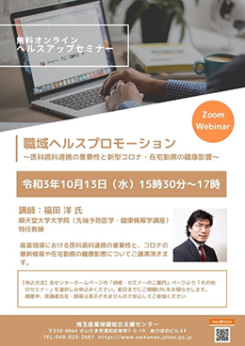
テーマ：「職域ヘルスプロモーション～医科歯科連携の重要性と新型コロナ・在宅勤務の健康影響～」
日 時：10月13日（水）15時30分～17時00分
講 師：福田 洋 氏（順天堂大学大学院特任教授）
定 員：100名

申込方法は、埼玉産業保健総合支援センターのホームページからとなっております。
↓
https://www.saitamas.johas.go.jp/seminar/seminar.html

【お問合せ等】
独立行政法人労働者健康安全機構 埼玉産業保健総合支援センター
〒330-0064 さいたま市浦和区岸町7-5-19 あけぼのビル3F
℡048-829-2661 fax048-829-2660
Homepage http://www.saitamas.johas.go.jp/

